Formulaire entretien gratuit de coaching 30 minutes
Valeur offerte 120 €
Remplissez ce formulaire sur ce document, en détails.
Puis, afin de demander la séance gratuite de 30 minutes d'entretien de coaching, adressez le-moi par e-mail, à l'adresse suivante : ecoledepenseepositive@gmail.com avec comme objet : « Demande d'entretien gratuit coaching individuel. »
* Tous les champs sont obligatoires. Nos places pour entretiens gratuits sont limitées à 5 par mois. Nous vous enverrons une réponse à votre demande dans les 2 jours ouvrables suivant votre envoi.

- Nom*
- Prénom*
- Adresse email*
- Numéro de téléphone*
- Identifiant Skype*
- Adresse postale*
- Pays et ville*

- Depuis combien de temps sentez-vous que vous avez besoin de changer de vie, pourquoi ?*

- Qu’est-ce que vous auriez besoin de réaliser en priorité pour vous sentir épanoui ?*

- Quels sont vos objectifs, par ordre de priorités d’ici un an ?*

- Quels ont été vos plus grosses sources de souffrances et frustrations durant les 12 derniers mois ?*

- Qu’est-ce qui, selon vous, vous empêche de réaliser les changements que vous désirez et au rythme auquel vous le souhaitez ?*

- Sur une échelle de 1 à 10, dans quelle mesure est-ce important, pour vous, de surmonter ces difficultés et de réaliser vos objectifs rapidement ?*

- Quelle est votre activité professionnelle et quelle satisfaction en obtenez-vous, sur une échelle de 1 à 10 (répondez aux 3 questions suivantes si votre satisfaction professionnelle est inférieure à 9)?*

Pourquoi ? Si votre degré de satisfaction est inférieur à 9, que souhaiteriez vous changer ?

- Qu’est-ce qui, selon vous, vous empêche de réaliser les changements professionnels que vous désirez et au rythme auquel vous le souhaitez ?*

- Sur une échelle de 1 à 10, dans quelle mesure est-ce important, pour vous, de surmonter ces difficultés et de réaliser vos objectifs rapidement ?*

- Comment m'avez vous connue?*

- Qu'attendez-vous du coaching de l'école de pensée positive ? *

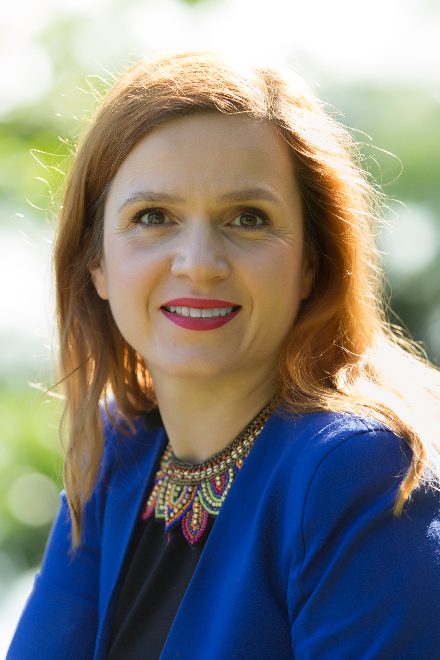
Merci de me permettre de contribuer à votre bonheur !

A très bientôt . Nicoletta

